На тэрыторыі ААТ “Чурлёны” Вілейскага раёна знаходзіцца сістэма вадаёмаў, якія размешчаны на ўсходзе аграгарадка Лыцавічы.
У сістэму вадаёмаў уваходзяць Вялікі вадаём, Раліцкі, Фермаўскі і Жабнік, агульнай плошчай у 5,15 га.
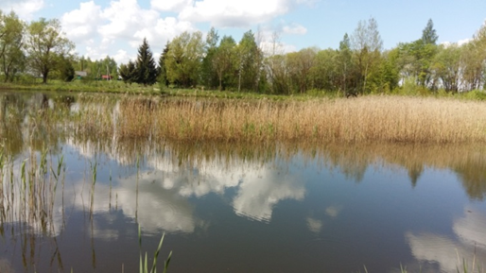

Усе яны сцёкавыя і належаць да басейна ракі Нарач. Утварыліся вадаёмы ў выніку запруды малых рэк. Сярэдняя глыбіня вадаёмаў 1,2 метры, максімальная – 4 метры.
Пабудаваны вадаёмы ў розныя гады. Вялікі і Раліцкі вадаёмы пабудаваны ў 1981 годзе, а Паркавыя – да 1939 года. Тут яшчэ панам Чурлёнісам разводзіліся люстраныя карпы і карасі.
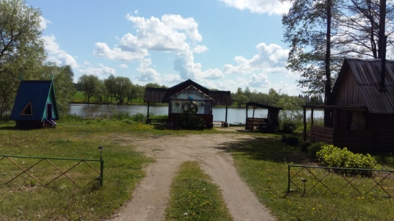

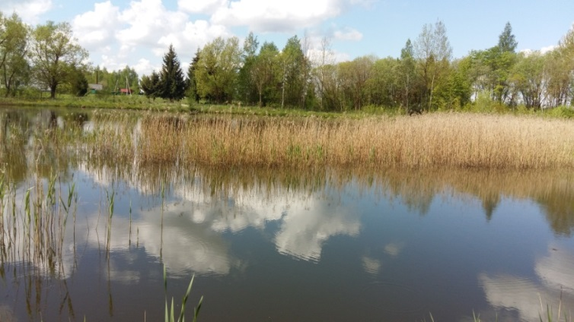

Прыпынак 1. Любуемся прыгажосцю вадаёмаў
Звярніце ўвагу дзяцей на прыгажосць прыроды. Затрымайцеся каля вадаёмаў і паглядзіце, як прыгожа блішчыць на сонцы паверхня вады, як рухаецца вада ад павеву ветрыка.
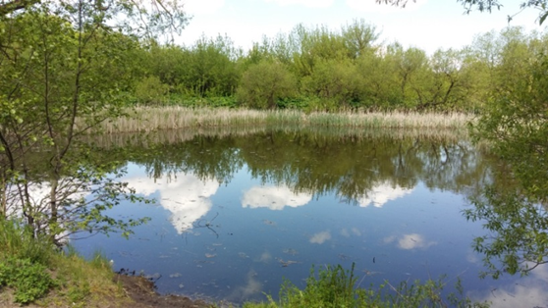

принуждения (обвинение жертвы, психическое подавление, манипуляция детьми, установка так называемых «правил поведения», за нарушение которых следует наказание).
Пагуляйце ў дыдактычную гульню “Гукі”. Прапануйце дзецям закрыць вочкі і паслухаць гукі наваколля. На кожны пачуты гук загнуць пальчык. Калі ўсе пяць пальцаў будуць загнуты, адкрыць вочкі і памаўчаць, каб даць магчымасць іншым “паслухаць гукі”.

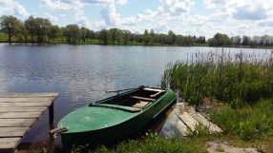

Прыпынак 2. Знаёмімся з раслінным светам вадаёмаў
Звярніце ўвагу дзіцяці на прыбярэжныя расліны: трыснёг звычайны, рагоз шыракалісты, камыш, аер шыракалісты, стрэлкаліст, хвошч прырэчны.
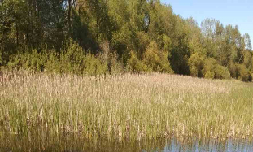

Раскажыце дзецям, што водныя расліны выдзяляюць кісларод, ачышчаюць ваду ад забруджвання, з’яўляюцца харчам і прытулкам для насельнікаў вадаёмаў.
Пакажыце дзецям розныя віды вярбы, што расце па берагах вадаёмаў.

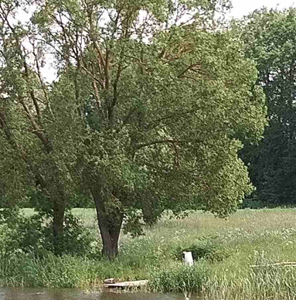

Прыпынак 3. Знаёмімся з жывёльным светам вад аёмаў
Прапануйце паназіраць за вадой і заўважыць насельнікаў вадаёма. Растлумачце, што ў рукі насельнікаў браць нельга, каб не парушыць іх мірнае жыццё.
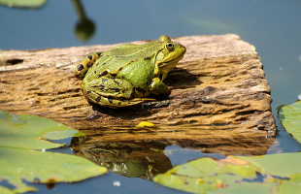

Пакажыце дзецям, што ля берага пад вадой бачны маленькія рыбкі і апалонікі. Раскажыце, што ў глыбіні жывуць карасі, плоткі, акуні, шчупакі, сазаны, карпы.
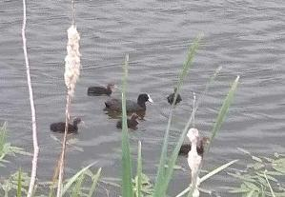

Папрасіце дзяцей назваць вадаплаваючых птушак. Паназірайце разам за імі.
Прыпынак 4. Вучымся берагчы прыроду
Растлумачце дзецям, што насякомыя, птушкі, рыбы, расліны не могуць жыць без вады, усё ў прыродзе ўзаемазвязанаю
Прачытайце дзецям верш:
Не кідай у ваду паперку,
І бутэльку не кідай!
Пашкадуй у ёй ты жабку,
Рыбкам жыць спакойна дай!

Чытаем і разважаем разам
Пасля прагулкі пачытайце легенду аб родных азёрах.
На землях Вілейшчыны, у ваколіцах Чурлён, што зараз носяць назву Лыцавічы, жыў-быў малады паніч Ян. Быў ён прыгожы сабою, дужы і працалюбівы. Паважаў сялян, за што і яны з павагаю ставіліся да паніча…
Пагутарыце аб праведзеным разам часе, праглядзіце фотаздымкі, успомніце самыя прыемныя ўражанні і адлюструйце іх у сумесным малюнку.

Сумесны паход сям’і запомніцца вам і вашаму дзіцяці на доўгія гады, адкрые для вас тыя рысы характару сына або дачкі, пра якія вы нават і не здагадваліся, зробіць вашу сям’ю яшчэ больш дружнай, навучыць клапаціцца пра навакольнае асяроддзе.

.

Дзяржаўная ўстанова адукацыі

“Чурлёнскі навучальна-педагагічны комплекс дзіцячы сад-сярэдняя школа”

Маршрут выхаднога дня “Штучныя вадаёмы ў ваколіцы
аграгарадка Лыцавічы”

(старшы дашкольны ўзрост)

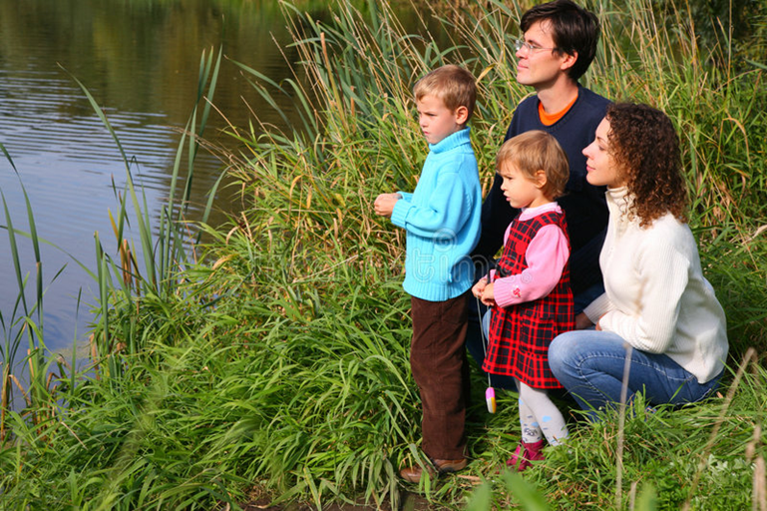

аг.Лыцавічы

